1. INTRODUÇÃO

Este é um projeto acadêmico de conclusão de modulo, será desenvolvido pelo grupo Erik, Silvio, Matheus, Leonardo e Gabriel. Colocaremos em prática todo nosso conhecimento, até o momento, de back-end e front-end.

1. INSTITUIÇÃO

PDRJ é uma empresa que visa cadastrar pessoas perdidas em prol de encontra-las para ajudar familiares e amigos. A empresa foi fundada por Matheus e Silvio, que também já perderam pessoas queridas no passado, o projeto começou pequeno apenas uma forma de divulgação em redes sociais que cresceu e virou um site de divulgações grande e conhecido. Por ser um site de divulgação ainda não temos uma sede fixa para visitas e cadastro de novas pessoas desaparecidas, por enquanto tudo pelo site e podem mandar reclamações ou duvidas pelas nossas redes sociais.

1. OBJETIVO

O site é destinado a divulgar pessoas desaparecidas no intuito de chegar em mais pessoas de forma rápida e prática para acha-las com mais rapidez. No site você pode cadastra uma pessoa desaparecida, colocando informações sobre ela, como vestimentas, cor da pele, nome e uma foto para ficar mais fácil a identificação. O internauta pode também dar a informação se a pessoa foi encontrada e entrar mais em detalhes sobre o caso –mas a decisão fica única e exclusiva do internauta.

Teremos uma página falando um pouco sobre nós e como funciona o site, como você pode realizar um cadastro de pessoa e como pode dizer se foi encontrada ou não.

4. Banco de dados

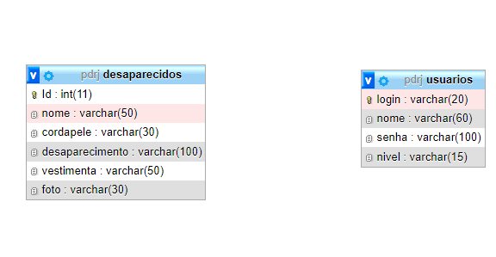

5. Layout das telas

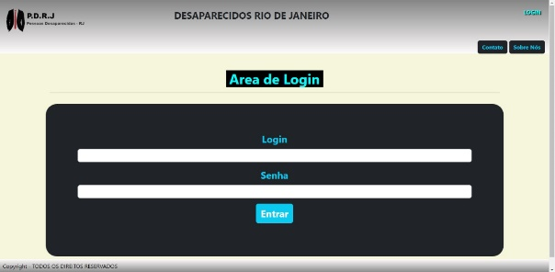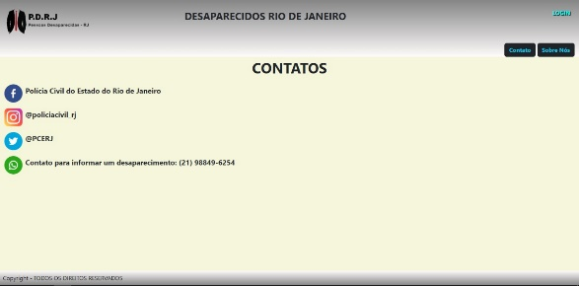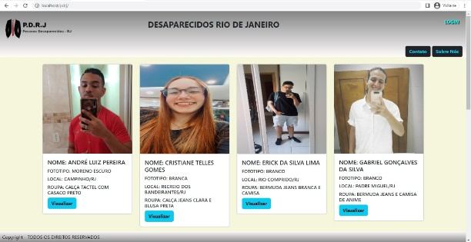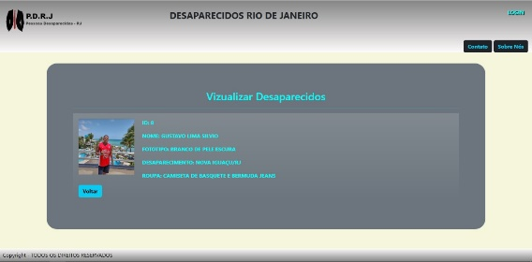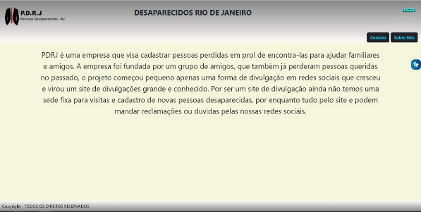

6. CONCLUSÃO

Silvio: “Primeiramente, achei perfeita a ideia de criação do site para pessoas desaparecidas, pois é algo comum no Estado do RJ. Pretendemos evoluir futuramente para que todo Brasil tenha acesso ao nosso site”.

Leonardo: “Um projeto que exige bastante do trabalho em grupo, com base nos nossos conhecimentos adquiridos ao longo do segundo módulo, tendo em vista criar um site de pessoas desaparecidas no estado do Rio de janeiro. ”

Erik: “O Projeto é ótimo para aperfeiçoar nossos conhecimentos e nos aproximar de quem ainda não tivemos a oportunidade, colocar em prática o nosso lado profissional e ter uma visão diferente de como as coisas funcionam. ”

Gabriel: “Gostei bastante de ter que fazer esse trabalho, porque com esse projeto poderei aperfeiçoar mais o meu lado profissional. ”

Matheus: “Achei bem desafiador e frustrante, pois eu não fiquei tranquilo até terminar esse projeto. ”

RESUMO

Segue o resumo de todos os tópicos falados a cima:

1º Parágrafo – Falamos sobre o que é o Projeto Integrador.

2º Parágrafo – É sobre a empresa e como foi fundada

3º Parágrafo – Objetivo que a empresa visa alcançar.

4º Parágrafo – Um pouco sobre o que cada integrante sentiu e refletiu em relação ao Projeto.